友好文资讯模块前端需求

曾晓强

修订记录

|  |  |  |
| --- | --- | --- |
| 修订时间 | 说明 | 版本 |
| 2018-7-5 13:42:22 | 创建文档 | V1.0 |
| 2018-7-12 11:49:41 | 文章详情页、话题详情页新增“不显示评论”逻辑 | V1.1 |
| 2018-7-13 14:57:41 | 1. 刷新按钮调整； 2. 消息中心点赞消息提示模板修改； 3. 调整评论排序规则； 4. 分享按钮位置调整等其它交互调整； | V1.2 |
| 2018-7-24 09:54:37 | 1. 积分中心增加投票相关的积分变动记录； | V1.3 |

# 需求背景

好文模块是独立于投资模块外的一个独立的资讯模块。目的是通过为用户提供优质资讯或独家资讯，来提高用户活跃和留存率。

# 需求信息

## 影响平台

友金所APP、友金所H5；

## 数据需求

需要支持神策统计；

### H5页面接入神策统计

使用H5实现的：

* 话题/文章详情页；
* 消息中心页；
* 评论编辑页；

都需要接入神策统计SDK；

### H5页面交互按钮

好文H5页面中的可点击交互按钮，需要用<a>、<button>、<input>这三种标签来实现，否则神策SDK的自动采集功能无法采集到点击事件。

# 需求概述

## 界面

### 发现页入口

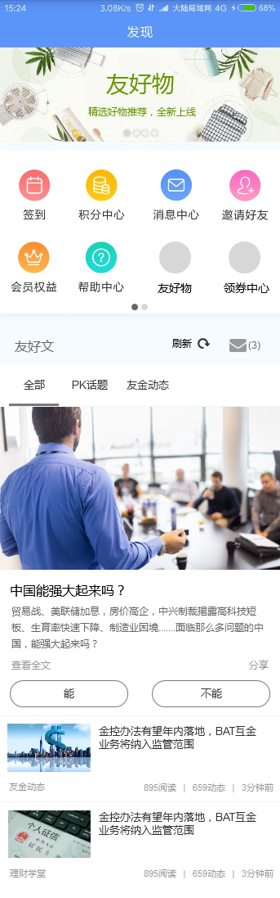

### 话题、文章详情页

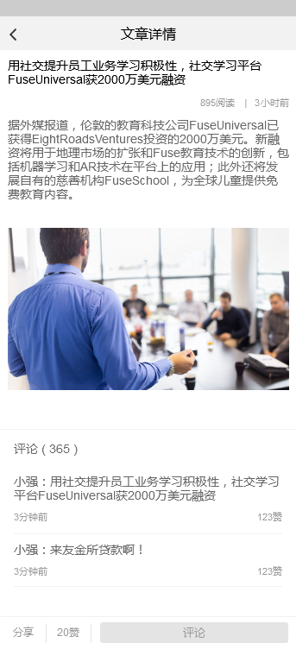 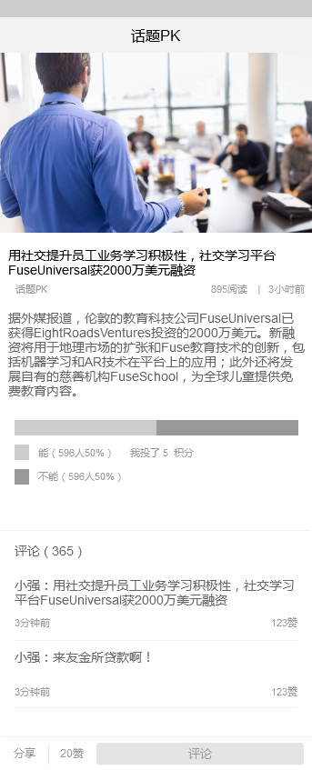

### 消息提示页

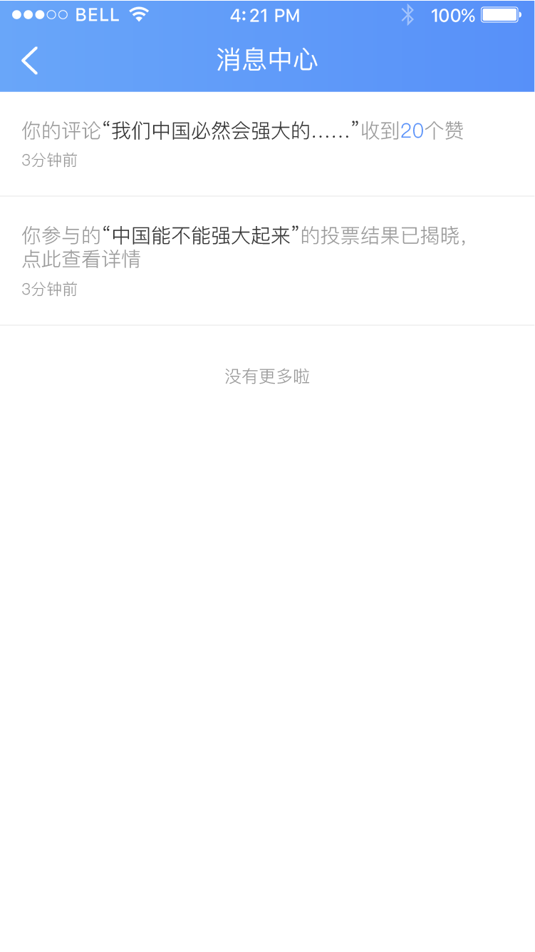

## 功能模块

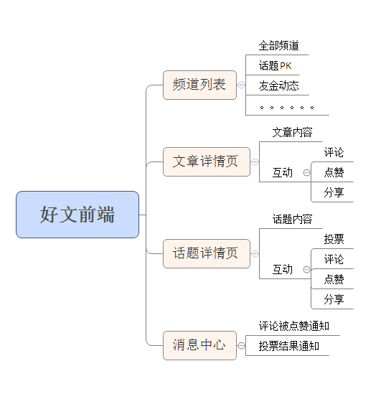

# 需求详述

## 发现页改造

发现页的网格视图需要改造为可左右滑动的控件。共两页，将原来的用户反馈、我的客服、风险偏好、中奖纪录、新手指引、关于版本这6项，放置在第二页。

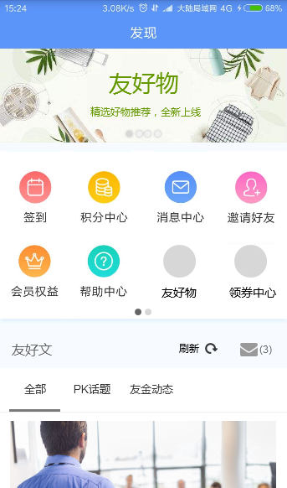

在网格视图上方，是轮播图；下方，则是友好文模块的入口；

## 好文入口

好文的入口调整到网格下方。好文入口，需要通过后台参数控制是否显示。

好文模块分为3部分，下面分章节叙述；

## 【消息入口】与消息中心

### 操作权限说明

【消息入口】被点击后，需要验证用户的登录态：

若用户没有登录态或登录态失效，则进入登录页面，登录成功后跳转到消息中心页；

若有登录态，则进入消息中心页；

### 消息数量提示逻辑

当用户有未读消息时，提示未读消息数给用户，如下图：



#### 消息来源定义

有两类消息：

* 评论被点赞通知：当用户发布的评论被其它用户点赞了，触发一条消息通知；
* 用户参与投票的PK话题判定了投票结果后，触发一条消息通知；

#### 未读消息的定义

用户以登录态访问消息中心页时，会有一个访问时间。以用户最后一次访问消息中心的时间为区分点，在这个时间点之前产生的消息，定义为已读消息；在这个时间点之后产生的消息，定义为未读消息；

#### 未读消息数量的显示规则

* 当未读消息数为0时，则不显示消息数；
* 当未读消息数大于等于1，小于等于99时，显示括号+具体的消息数字，如（20）；
* 当未读消息数大于99时，显示：(99+)；

#### 未读消息数量提醒的显示逻辑

当用户登录成功或token登录成功后，拉取未读消息数，并在前端显示；

#### 未读消息数量提醒的隐藏逻辑

当用户点击【消息入口】后，前端即隐藏维度消息数字提示；

### 消息中心页（H5页面）

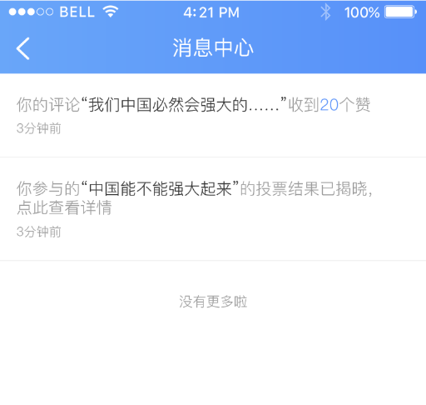

如上图，消息中心展示当前用户的消息列表，列表显示规则：

#### 排序和分页加载

按照消息生成的时间倒序排列，每个分页20行数据；

滑动到页底后加载下一分页数据；

分页加载完毕后，在页底展示“没有更多了”字样。

若没有数据，则显示“暂无消息”字样；

 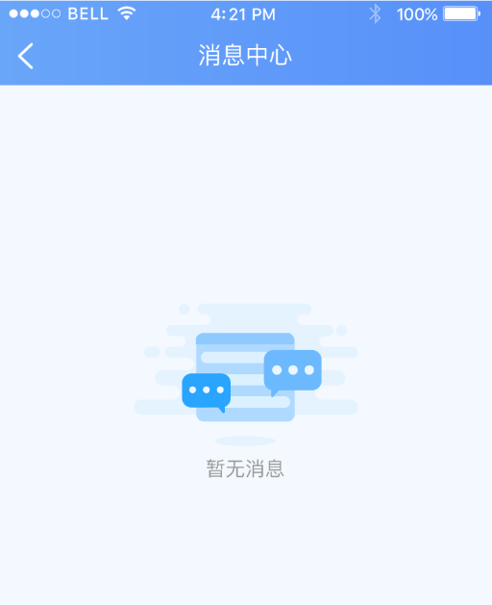

#### 消息模板

##### 评论被点赞模板：

即当前用户的评论被其他用户点赞了；

消息模板：你的评论“{{评论内容}}”收到{{赞数}}个赞；如：你的评论“中国必然会强大”收到20个赞。

评论过长则显示前面10个字内容，其余为省略号；

##### 参与投票的投票结果揭晓通知

用户参与投票的PK话题，运营人员进行结果判定后，生成通知消息给用户。消息模板：你参与的“{{PK话题的标题}}”投票结果已揭晓，点此查看详情；

例如：你参与的“中国能不能强大起来”投票结果已揭晓，点此查看详情

##### 时间戳：

显示生成该消息的时间，时间戳显示规则为：若当前时间距离消息时间

* + 小于等于60秒，则时间戳显示为“刚刚”；
  + 大于60秒，小于60分钟，则时间戳显示{{分钟数}}+分钟前，例如：40分钟前；
  + 若大于等于60分钟，小于24小时，则显示：{{小时数}}+小时；
  + 若大于等于24小时，则显示具体的时间，格式为：YYYY-MM-DD HH:MM；

#### 交互说明

点击“参与投票的投票结果揭晓通知”类型的消息，则打开该PK话题的详情页；

## 频道列表

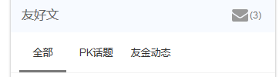

频道列表是查看频道内容的入口。

频道列表包含：全部、PK话题、友金动态，三个频道。

频道列表的交互需要支持左右水平滑动、点击切换频道、滑动到可视范围之外后固定到页面顶部的效果，具体的请查看交互原型。

## 频道内容

各个频道都有其专属的内容。频道的内容、排序由后台配置的参数决定。

### 排序和分页加载

按照编辑人员设定的排序号，有小到大顺序排列。每个分页20行数据；

滑动到页底后加载下一分页数据；

分页加载完毕后，在页底展示“没有更多了”字样；

若没有数据，则显示“暂无文章”字样；

### 列表缓存机制与刷新机制

#### 列表内容缓存

在请求最新的内容后，将请求结果以对象形式存储到应用内缓存中，APP加载列表从缓存中加载；

若用户触发了刷新事件，若请求成功，则将请求结果覆盖到应用内缓存中，写入成功后再将结果更新到界面上。

#### 列表内容刷新

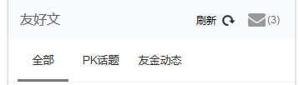

点击刷新按钮，重新加载列表数据；

### 列表项说明

列表项主要有两种模板：话题模板、文章模板；

#### PK话题模板

若文章类型为“话题”类型，则在客户端展示话题类型的文章模板，如下图所示（这是交互稿，实际效果以UI稿为准）。

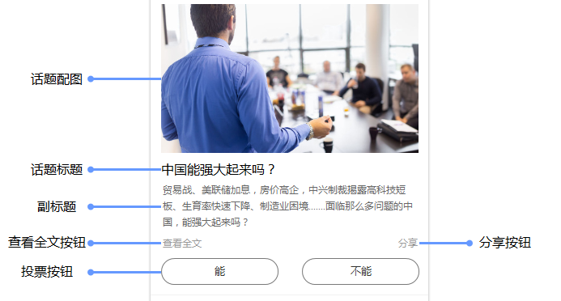

#### 文章模板

若文章类型为“文章”类型，则在客户端展示文章类型的文章模板，如下图所示（这是交互稿，实际效果以UI稿为准）。

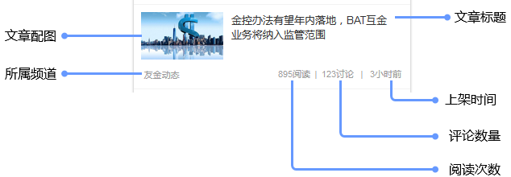

## 话题详情页（H5页面）

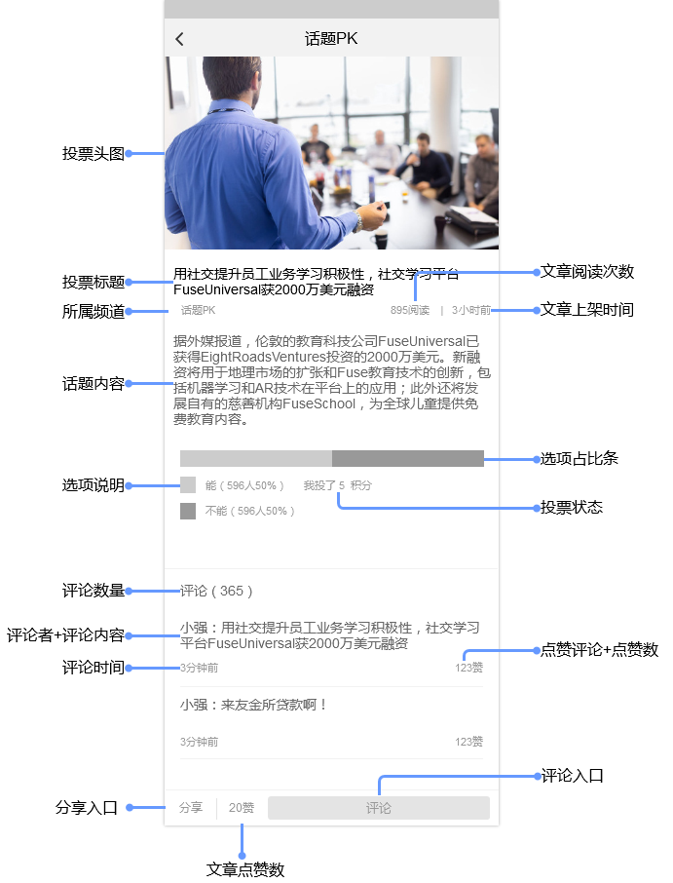

### 投票功能概述

话题自带投票功能，与其说是投票，其实是赌博。比如赌球猜输赢，用户投票时需要消耗积分，如果最后猜中了，积分双倍返还；没猜中，那积分就没了。

### 投票状态说明

投票共有3个状态，分为投票中、投票结束、结果已判定。



#### 投票中

运营人员会设置一个“投票截止时间”，在该时间点之前，则状态为“投票中“。这种状态下，允许未投票的登录用户进行投票：

##### 未投票/未登录：

##### 已投票：

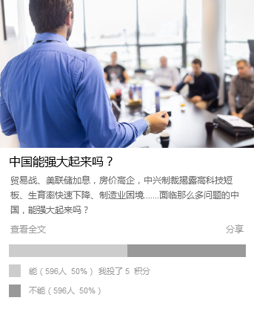

#### 投票结束

若当前时间超过了“投票截止时间”，且运营人员未对投票结果进行判定，则不再接受用户的投票，并显示投票结果。

 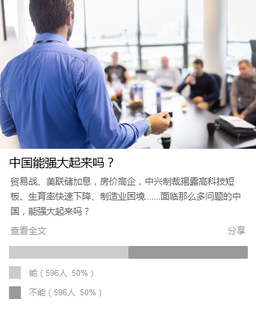

用户已投票 用户未投票

#### 结果已判定

当前时间超过了“投票截止时间”，且运营人员已经对投票结果判定了胜方，则为“结果已判定“状态，不再接受用户的投票，并显示投票结果，并标示运营人员判定的胜方。

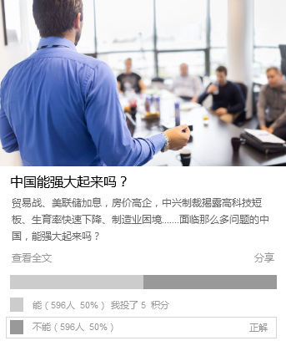 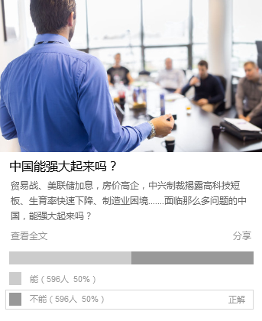

用户已投票 用户未投票

### 投票功能说明

#### 用户未登录

未登录用户点击投票的选项后，弹框引导用户登录/注册；登录/注册成功后返回原页面；

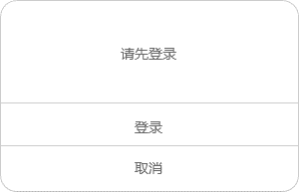

#### 已登录用户

投票分为两类：需要消耗积分、不需要消耗积分。由运营人员的配置决定是哪类。

##### 不需要消耗积分的投票流程

点击投票选项按钮后，直接提交用户的投票请求。

##### 需要消耗积分的投票流程

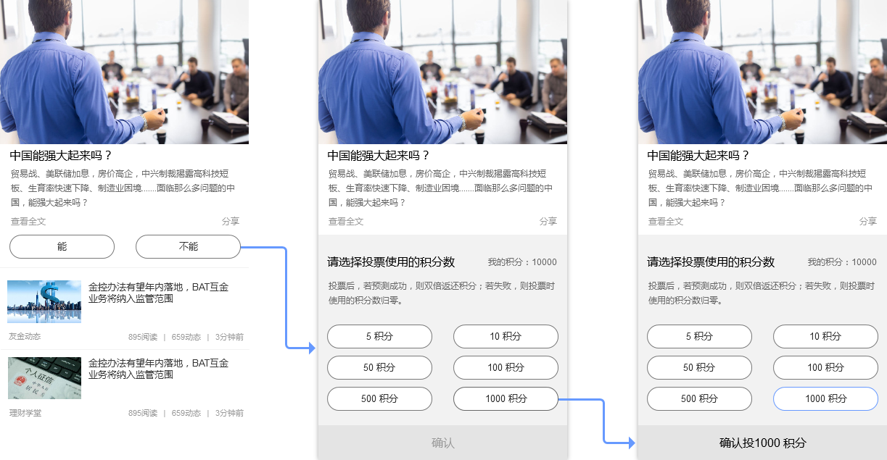

登录用户点击投票的选项后，弹出选择积分的模态弹窗：

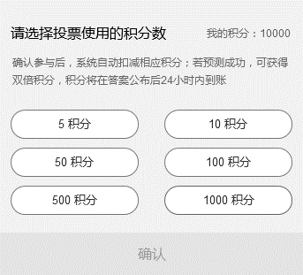

###### 选择积分窗口文案说明

窗口展示文案“请选择投票使用的积分数”，“确认参与后，系统自动扣减相应积分；若预测成功，可获得双倍积分，积分将在答案公布后24小时内到账”

并显示用户的积分数。

###### 选择积分窗口选项说明

显示5积分、10积分、50积分、100积分、500积分、1000积分，6个选项；并需要根据用户的积分数来判定选项是否可点击：

* 选项积分数≤用户积分数：选项可点击；
* 选项积分数＞用户积分数：选项不可点击；

当用户选中某个积分选项时，显示选中状态：

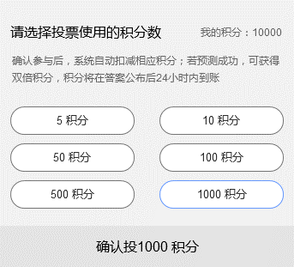

###### 选择积分窗口提交按钮

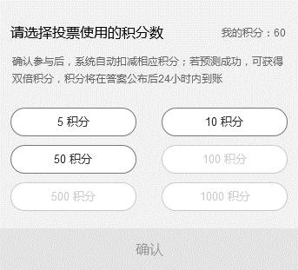 

当用户未选中任何积分项时，按钮不可用；

当用户选中某个积分项后，按钮可用，并显示文案“确认投{{用户选中的积分数}}积分”；点击后提交用户的投票请求，提交成功后扣除用户的积分数，并刷新页面；

### 互动内容

话题下方是相关评论列表；若运营人员设置了“不显示评论”，则该展示用户的评论；

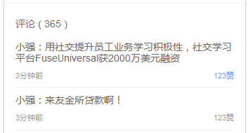

##### 排序和分页加载

留言按点赞热度进行排序，如无人点赞则按时间排序；

分页加载，每个分页20行数据；

##### 显示状态说明

评论是用户直接发表的内容；至少包含评论者、评论内容、评论时间、点赞数、当前用户是否已点赞等字段；

##### 操作说明

用户登录后，可以对评论进行点赞。

* 点赞：
  + 若用户已点赞，则显示为已点赞状态，不可取消点赞：  
    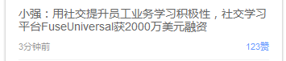
  + 若用户已点赞，则显示为待点赞状态，点击后提交用户点赞的请求，并将状态切换为已点赞状态：

用户未登录或登录态失效时触发点赞按钮时，跳转到登录页面，登录成功后跳转到原页面；

### 积分变动文案

* 投票后扣减积分：
  + 场景描述：当用户提交投票请求成功后，如果用户投票时使用的积分数大于0，生成一条积分变动记录；
  + 文案：投票竞猜扣减；例如：-50（投票竞猜扣减）；
* 投票竞猜成功增加积分：
  + 场景描述：当用户参与的投票有了判定结果后，如果用户的积分奖励大于0，生成一条积分变动记录；
  + 文案：投票竞猜获胜奖励；例如：+100（投票竞猜获胜奖励）

## 文章详情页（H5页面）

### 页面元素概览

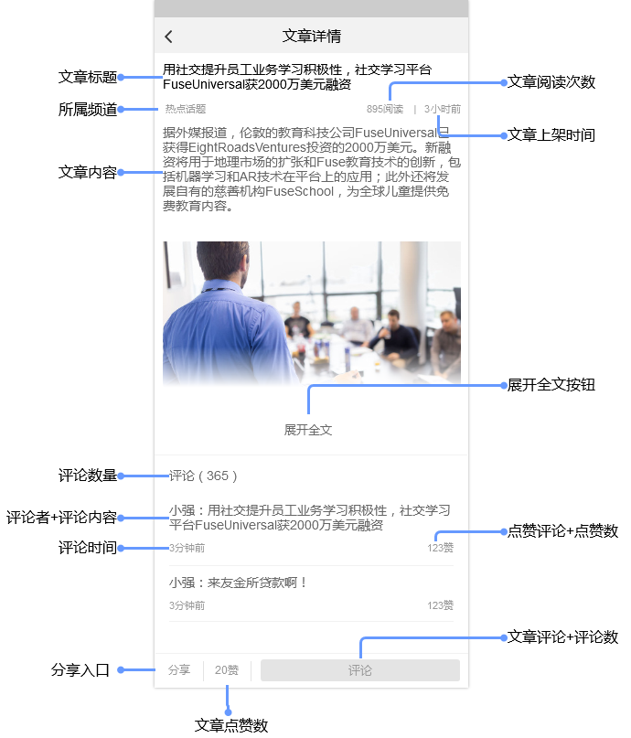

### 元素说明

#### 分享入口

点击后可以分享该文章到微信朋友和微信朋友圈。分享内容为：

* 分享标题：文章标题；
* 分享配图：文章预览图；
* 分享链接：该文章的H5链接地址；

#### 阅读数

每访问一次该文章的详情页，阅读数即+1；

#### 发布时间

即文章上架的时间。时间的显示格式与上文中的“时间戳”中的规则相同；

#### 展开全文按钮

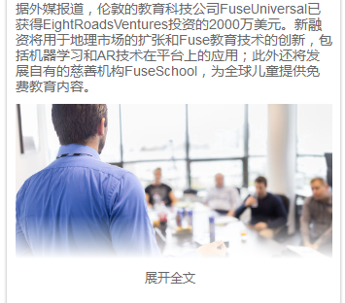

在进入详情页后，文章内容默认只显示一部分。超过窗口高度70%的部分，则折叠起来，点击【展开全文】后再显示文章全文。具体的动态交互可查看原型文件；

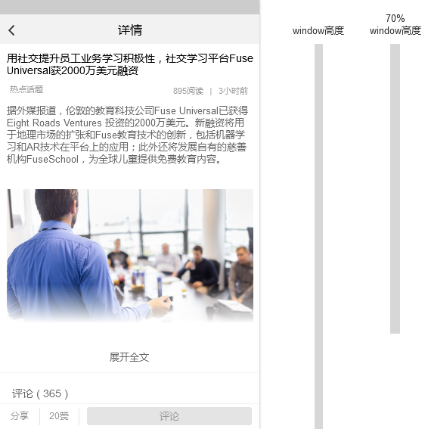

为啥要这么干呢？因为看文章是一次性的，看完文章更重要的是让用户参与到相关的讨论和互动中来。如果每次进入文章详情页看评论、投票内容都要上滑很多次到页底，那参与互动的操作成本很高，会影响用户参与的便利性和参与转化率。所以做了这个设定。

##### 【展开全文】互动内容

文章的互动内容包括

#### 内容排序按钮

排序是指对文章下方的用户动态（包括评论和投票）按照时间排序，或按热度排序。

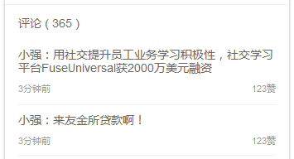

##### 按时间排序

将该文章的评论、投票按发布时间倒序排列；

##### 按热度排序

将文章的评论、投票按评论的点赞数或参与投票人数倒序排列；

##### 默认排序和切换说明

默认排序为按热度排序。列表在以热度排序时，按钮显示【按热度排序】，点击后切换为【按时间排序】；

#### 文章操作



在文章详情页，悬浮在页面底部的操作栏，包括点赞文章、评论文章和分享按钮；

##### 点赞文章

是已登录用户对该文章的操作，未登录用户操作时需要先跳到登录页面登录成功后才能操作。

用户进入文章详情页后，需要根据用户是否已点赞来显示按钮状态：

* 若用户已点赞，则需要显示已点赞的状态；
* 若用户未点赞，或用户未登录，则显示未点赞的状态；

##### 评论

登录用户才可操作。登录用户点击【评论】按钮后进入评论编辑页；

未登录用户或登录态已失效的用户，点击【评论】按钮后进入登录页面，登录成功后跳转回原页面；

##### 展开/收起文章

当文章处于展开状态时，显示【收起】按钮；

当文章处于【收起】状态时，显示【展开全文】按钮；

### 互动内容

文章下方是文章相关评论列表；若运营人员对该文章设置了“不显示评论”，则该文章不展示用户的评论；

##### 排序和分页加载

留言按点赞热度进行排序，如无人点赞则按时间排序；

分页加载，每个分页20行数据；

##### 显示状态说明

评论是用户直接发表的内容；至少包含评论者、评论内容、评论时间、点赞数、当前用户是否已点赞等字段；

##### 操作说明

用户登录后，可以对评论进行点赞。

* 点赞：
  + 若用户已点赞，则显示为已点赞状态，不可取消点赞：  
    
  + 若用户已点赞，则显示为待点赞状态，点击后提交用户点赞的请求，并将状态切换为已点赞状态：

用户未登录或登录态失效时触发点赞按钮时，跳转到登录页面，登录成功后跳转到原页面；

## 评论编辑页（H5页面）

### 入口

当已登录的用户点击页面底部的【评论】按钮后，打开评论编辑页；未登录的用户点击后引导用户登录，登录成功后返回原页面；



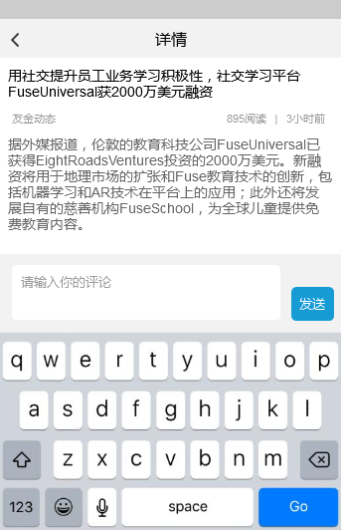

### 功能说明

#### Placeholder文字说明

若用户通过点击【评论】按钮进入该页面，则文字为“填写评论内容”；

#### 字数限制与超限处理

可以输入[ 1~200 ]字内容，若字数不符合要求，则【发送】按钮置灰且不可点击；若字数符合要求，则【发送】按钮激活并可点击；

#### 提交逻辑

用户点击【提交】按钮后，首先校验用户的登录态：

* 若用户已登录，则提交评价请求；服务端收到评价请求后，
  + 频率控制：为了防止用户刷评论需要限制用户提交评论的频率；在收到用户提交的评论请求时：
    - 首先检查用户在当前文章中是否有评论：
  + 如果有评论，则检查当前时间与该用户的上一条评论时间间隔是否大于30秒。
    - 若大于30秒，则按下文中的“关键词过滤”继续判定；
    - 否则，则返回错误提示“您评论太频繁了，请稍候重试”。前端以toast方式提示3秒；
  + 如果没有，则按下文的“关键词过滤”继续判定；
  + 关键词过滤，需要对评论内容进行关键词过滤：
    - 若评论内容包含敏感词，则拒绝入库，并返回错误码、错误信息“评论内容不符合法律法规要求，请调整后重试”，前端toast展示错误信息4秒；
    - 若评论内容不包含敏感词，则将评论入库，前端接收到成功返回码后，toast提示“提交成功”，2秒后跳转回文章详情页；
* 若用户未登录或登录态失效了，则首先在前端保存好用户填写的评论内容，然后跳转到登录页面，登录成功后跳转回评论编辑页；跳回到评论编辑页后，自动填充先前保存好的评论内容。若用户再次发起提价请求且提交成功后，清空保存的评论内容。

### 敏感词过滤

敏感词库由运营人员在管理后台提供；

## 异常说明

若用户在操作时，遇到了网络异常，则按当前已有的模板提示用户。